01/25-01

**Mustergültig**

**gebohrt und verschraubt**

Vielseitige Schablone: Winkelix X+ für den Holzbau

**Mit Winkelix X+ von Sihga wird der Arbeitsprozess im Holzbau wesentlich vereinfacht. Die Bohr- und Schraubschablone bietet unterschiedliche Winkelanwendungen und Adapterrohre, welche zu einer hohen Genauigkeit der Verbindungen und schnellen Ergebnissen führen. Zudem lassen sich damit unkompliziert Vorbohrungen im Werk umsetzen, sodass die Montagezeit auf der Baustelle verkürzt wird.**

Der Holzbau erfreut sich nach wie vor großer Nachfrage. Um den hohen Ansprüchen dabei gerecht zu werden, sind präzise Bohrungen und Verschraubungen wichtig. Oft erfordern statische Vorgaben, dass Schrauben in unterschiedlichen Winkeln eingeschraubt werden müssen – ein umständlicher und zeitintensiver Vorgang. Sihga hat hierzu eine Lösung entwickelt und bietet mit Winkelix X+ eine variable Bohr- und Schraubschablone an, welche die Verarbeitung im Holzbau vereinfacht. Mit einstellbaren Winkeln und einem Adapterrohr lassen sich Schrauben präzise setzen. Auch Bohrungen sind damit möglich.

**Vielseitig zu exakten Ergebnissen**

Winkelix X+ vereinfacht die Arbeit des Zimmerers und bietet dabei höchste Genauigkeit. Denn die einstellbare Schablone deckt alle gängigen Winkel ab – von 30 Grad in 15er-Schritten bis 90 Grad und ebenso in gespiegelter Anordnung. Das gewährleistet einen hohen, flexiblen Nutzen. Die Schablone ist zur Verarbeitung von Schrauben mit einem Durchmesser von 6,5 Millimetern sowie acht und zehn Millimetern geeignet. Die Vollgewinde- beziehungsweise Doppelgewindeschrauben GoFix X+ und GoFix ZS von Sihga lassen sich somit ideal mit Winkelix X+ verschrauben. Sie sind speziell für den Holzbau entwickelt und befestigen stumpfe Verbindungen.

**Verschiedene Adapterrohre**

Das Schablonensystem umfasst Adapterrohre für die unterschiedlichen Schraubendurchmesser. Diese sorgen für hohe Passgenauigkeit. Vorbohrungen im Werk werden durch das Adapterrohr mit dem Durchmesser von sechs Millimetern ermöglicht. Da die Schraubverbindungen so im Voraus vorbereitet werden, erleichtert es die Arbeit auf der Baustelle. Die Montagezeit verkürzt sich dadurch signifikant.

Die Adapterrohre bestehen aus gehärtetem Werkzeugstahl und sind damit sehr verschleißbeständig. Auch der Grundkörper des Winkelix X+ aus hochwertigem Edelstahl bietet eine lange Lebensdauer und zudem eine ansprechende Optik.

Weitere Informationen erhalten Interessierte unter sihga.com.

ca. 2.400 Zeichen

|  |
| --- |
| **Über die SIHGA GmbH:**  Die SIHGA GmbH mit Sitz im oberösterreichischen Gmunden ist Innovationsführer für Befestigungstechnik im Holzbau. Mit seinen Lösungen beliefert das Unternehmen Kunden aus Industrie und Gewerbe sowie ausgewählte Fachhändler. Das Produktprogramm umfasst Systeme für die Anwendungsschwerpunkte Holz-, Fassaden-, Terrassen- und Wasserbau. Hierzu zählen Systemschrauben und -verbinder, Lastaufnahmemittel und spezielle Lösungen für den Holzbau sowie den konstruktiven Holzschutz. SIHGA verfügt über 80 Patente, Gebrauchsmuster- und Markenregistrierungen. Unlängst wurde das Unternehmen mit dem österreichischen Staatswappen ausgezeichnet. Dies erhalten Firmen, die sich durch außergewöhnliche Leistungen um die österreichische Wirtschaft verdient gemacht haben und in ihrer Branche eine führende und allgemein geachtete Stellung innehaben. Bislang dürfen lediglich 0,4 Prozent aller österreichischen Firmen diese Auszeichnung führen. |

**Bildunterschriften:**

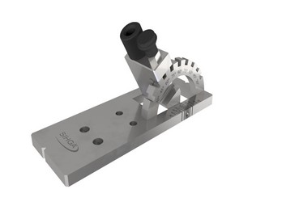

**[25-01 Winkelix X+]**

*Die Bohr- und Schraubschablone Winkelix X+ von Sihga ermöglicht ein präzises Schrauben im Holzbau.*

Foto: SIHGA GmbH

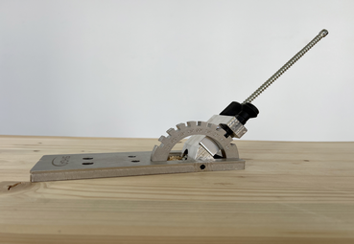

**[25-01 Anwendung]**

*Mit den einstellbaren Winkeln und unterschiedlichen Adapterrohren findet Winkelix X+ eine flexible und vielseitige Verwendung auf der Baustelle.*

Foto: SIHGA GmbH

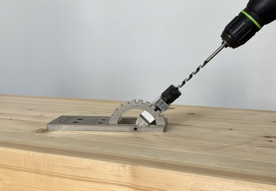

**[25-01 Bohrung]**

*Auch Bohrungen sind mit der Schablone möglich – so können beispielsweise schon im Werk zeitsparende Vorbohrungen vorgenommen werden.*

Foto: SIHGA GmbH

**SIHGA GmbH**

Jane-Beryl Simmer

Fon: +43 7612 74370 0

Mail: info@SIHGA.com

www.SIHGA.com

**Kommunikation2B**

Mareike Wand-Quassowski

Fon: +49 231 330 49 323

Mail: m.quassowski@kommunikation2b.de

www.kommunikation2b.de